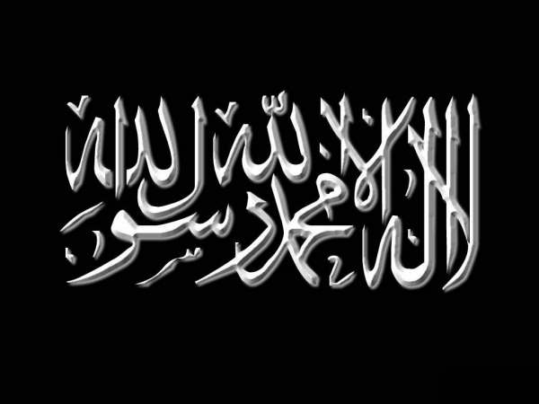 | Athar sur la description [Sifat] des Hypocrites [Al-Mounafiiqine]

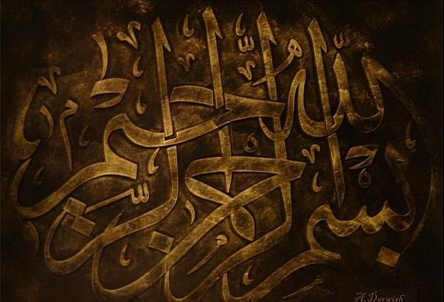

Hassan Al-Basri -qu’Allâh lui fasse Miséricorde- a dit :

« Il a été déclaré que Nifaq (l'hypocrisie) apparaît quand l'intention cachée est différente des actes extérieurement exécutés; quand la croyance intérieure et les mots sont opposés et contraires aux dires en public et ce qui est tenu secret vient de ce qui apparaît. »

Et on disait : « La base du Nifaq, par lequel il est supporté, est le mensonge. »

Hassan Al-Basri -qu’Allâh lui fasse Miséricorde- a aussi dit :

« Les gens sont de trois types : Mu'min (croyant), Munafiq (hypocrite) et Kafir (mécréant). Quant au Mu'min, il est celui qui agit dans l'obéissance aux ordres d'Allah. Allah a humilié le Kafir (en le laissant dans la mécréance) comme nous le voyons tous. Quant au Munafiq, il est ici (Mu'min) et là (Kafir). Nous cherchons refuge auprès d'Allah contre cela. Par Allah ils (les hypocrites) ne connaissent pas leur Seigneur. Ils rejettent Allah par les mauvais actes qu'ils exécutent. Ils sont cyniques, manquent de science et sont éloignés de la sunna. Vraiment ! À Allah nous appartenons et certes, à Lui nous retournerons. (Inna lillahi wa Inna llaihi raji'un). Ils sont perdus et dans l'ivresse. Ils ne peuvent pas se cacher derrière l'ignorance parce qu'ils ne sont ni Juif, ni Chrétien, ou Zoroastrien (c'est-à-dire qu’ils savent ce à quoi l'islam appelle). »

Hassan Al-Basri -qu’Allâh lui fasse Miséricorde- a aussi dit :

« Deux pratiques innovées ont été introduites dans l'islam. Premièrement un homme avec un mauvais avis qui prétend que le paradis est pour ceux qui prennent son point de vue comme étant la vérité. Il tire son épée (combat pour son avis invalide), répand le sang des musulmans et considère la prise de leurs biens comme légal. L'autre est un homme qui adore Duniya (la vie temporelle). Il se fâche et se bat pour cela, ne recherchant rien que cela. SubhanAllah! »

Wahb Ibn Munabih -qu’Allâh lui fasse Miséricorde- a dit :

« Un Munafiq aura ces traits :

- Sa salutation est une malédiction déguisée

- Son alimentation provient de moyens illégaux

- Son butin vient du vol

- Ses jours sont pleins de cris

- Ses nuits sont pleines d'austérité. »

Abi Ash-Sha'tha' -qu’Allâh lui fasse Miséricorde- a dit :

« Un groupe des gens de l'Irak est entré chez 'Abdullah ibn ‘Umar -qu’Allâh l’agrée- et ils ont commencé à diffamer Mu‘awiya ibn Yazid -qu’Allâh lui fasse Miséricorde-. Ainsi Ibn 'Umar -qu’Allâh l’agrée- leur a dit : « vous dites cela devant moi, mais osez-vous dire ces mots devant lui ? ' Ils ont répondu : Non (nous ne le diffamerions pas en face). Nous le louons et parlons hautement de lui en sa présence. Ibn ‘Umar -qu’Allâh l’agrée- a dit : « nous considérons cela comme Nifaq (hypocrisie). »

Ibrahim Ibn Nashit -qu’Allâh lui fasse Miséricorde- a dit :

« J'ai entendu 'Umar le domestique de Ghafra dire : « les gens les plus éloignés du Nifaq et ceux qui le craignent le plus, sont ceux qui pensent qu'ils ne peuvent pas en être sauvés. Les gens les plus proches du Nifaq sont ceux qui, quand on les loue par ce dont ils ne sont pas dignes, leurs cœurs ressentent joie et contentement. »

Il a alors dit : « Si on vous loue par ce dont vous êtes indignes dites alors : ô Allah pardonne-moi pour ce qu'ils ne savent pas (de moi) et ne me tient pas rigueur de ce qu'ils disent de moi (en me louant). Certes Tu sais et ils ne savent pas. »

« Ô Allah ! Préserve-nous de l’Hypocrisie. »

